【小学校算数・ワークブック】
学習日： 月 日（ ）
小学校算数No. EMW-2A1(2)5
大きい数 ⑤
学 年

２年
年 くみ 名まえ

１ ①～④の目もりを かきましょう。

９００ １０００

１０００

２ 次の に あてはまることばを、れいのように ことばでかきましょう。

①

２５００ ２７００ ２８００ ３０００ ３１００ ３３００ ３３００
（れい）2500より100おおきいかず
2700より100ちいさいかず
など いえるね。

②

９９９０ ９９９５ １００００
【小学校算数・ワークブック】
学習日： 月 日（ ）
小学校算数No. EMW-2A1(2)5

大きい数 ⑤
①
学 年

２年
ねん くみ 名まえ

かいとう

１ ①～④の目もりを かきましょう。
９００ １０００

１０００

９９０
９９２
９９９
１００１

２ 次の に あてはまることばを、れいのように ことばでかきましょう。

①
2800より100おおい
かず（または、3000より100すくない かず）
3300より100少ない
かず（または、3100より100おおい かず）

２５００ ２７００ ２８００ ３０００ ３１００ ３３００ ３３００

10000より1少ない
かず（または9990より１おおきい かず）
②

９９９０ ９９９５ １００００

【小学校算数・ワークブック】
学習日： 月 日（ ）
小学校算数No. EMW-2A1(2)6
大きい数 ⑥
学 年

２年
年 くみ 名まえ

１ つぎのことを しきに あらわしましょう。

「５３７０は５０００と３００と７０をあわせた数です。」をしきにあらわすとこうなるよ。
５３７０＝５０００＋３００＋７０

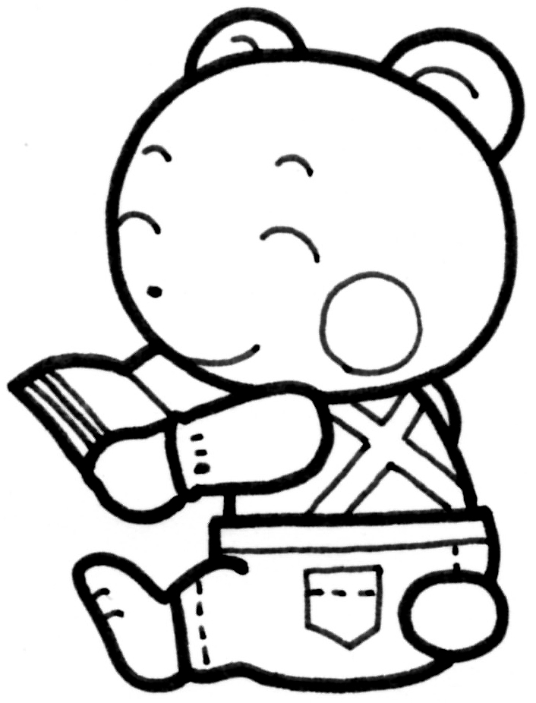

① ３２４０は ３０００と ２００と ４０をあわせた数です。

- ５０００より １小さい数は ４９９９です。

＞を つかおう。
③ ８０００は ７０００より 大きい数です。

④ ２０００と ８０００を あわせると １００００になります。

２ ４９９０を、いろいろなしきであらわしてみましょう。

【小学校算数・ワークブック】
学習日： 月 日（ ）
小学校算数No. EMW-2A1(2)6
大きい数 ⑥
①
学 年

２年
年 くみ 名まえ

かいとう

１ つぎのことを しきに あらわしましょう。

「５３７０は５０００と３００と７０をあわせた数です。」をしきにあらわすとこうなるよ。
５３７０＝５０００＋３００＋７０

① ３２４０は ３０００と ２００と ４０をあわせた数です。

３２４０ ＝ ３０００ ＋ ２００ ＋ ４０

- ５０００より １小さい数は ４９９９です。

５０００ － １ ＝ ４９９９

③ ８０００は ７０００より 大きい数です。

８０００ ＞ ７０００

④ ２０００と ８０００を あわせると １００００になります。

２０００ ＋ ８０００ ＝ １００００

２ ４９９０を、いろいろなしきであらわしてみましょう。

４９９０ ＝ ４０００ ＋ ９００ ＋ ９０
５０００ － １０ ＝ ４９９０
４９９０ ＜ ５０００ など
【小学校算数・ワークブック】
学習日： 月 日（ ）
小学校算数No. EMW-2A1(2)7
大きい数 ⑦
学 年

２年
年 くみ 名まえ

１ つぎのことを しきに あらわしましょう。

「４９９７は、５０００より、３小さい数です。」をしきにあらわすとこうなるよ。
４９９７＝５０００－３

① ３０００は、２０００より、１０００大きい数です。

② ９９９９より １大きい数は １００００です。

③ ９９９０より １０大きい数は、１００００です。

④ ７００５より ５小さい数は、７０００です。

⑤ １９９０より １０大きい数は、２０００です。

⑥ １９９０は、２０００より１０小さい数です。

【小学校算数・ワークブック】
学習日： 月 日（ ）
小学校算数No. EMW-2A1(2)7
大きい数 ⑦
①
学 年

２年
年 くみ 名まえ

かいとう

１ つぎのことを しきに あらわしましょう。
「４９９７は、５０００より、３小さい数です。」をしきにあらわすとこうなるよ。
４９９７＝５０００－３

① ３０００は、２０００より、１０００大きい数です。

３０００ ＝ ２０００ ＋ １０００

② ９９９９より １大きい数は １００００です。

９９９９ ＋ １ ＝ １００００

③ ９９９０より １０大きい数は、１００００です。

９９９０ ＋ １０ ＝ １００００

④ ７００５より ５小さい数は、７０００です。
７００５ － ５ ＝ ７０００

⑤ １９９０より １０大きい数は、２０００です。

１９９０ ＋ １０ ＝ ２０００

⑥ １９９０は、２０００より１０小さい数です。

１９９０ ＝ ２０００ － １０

【小学校算数・ワークブック】
学習日： 月 日（ ）
小学校算数No. EMW-2A1(2)8
大きい数 ⑧
学 年

２年
年 くみ 名まえ

１ つぎの式を ことばで あらわしましょう。

「４９９９ ＝ ５０００ － １」を ことばにあらわすとこうなるよ。
「４９９９は、５０００より、１小さい数です。」

① １９９７ ＝ ２０００ － ３

② ２０００ ＝ ２００１ － １

③ ４９９９ ＋ １ ＝ ５０００

④ ９９９８ ＋ ２ ＝ １００００

⑤ ９９０ ＋ １０ ＝ １０００

⑥ １９９０ ＋ １０ ＝ ２０００

【小学校算数・ワークブック】
学習日： 月 日（ ）
小学校算数No. EMW-2A1(2)8
大きい数 ⑧
①
学 年

２年
年 くみ 名まえ

かいとう

１ つぎの式を ことばで あらわしましょう。

「４９９９ ＝ ５０００ － １」を ことばにあらわすとこうなるよ。
「４９９９は、５０００より、１小さい数です。」

① １９９７ ＝ ２０００ － ３

１９９７は、２０００より３小さい数です。

② ２０００ ＝ ２００１ － １

２０００は、２００１より１ちいさい数です。

③ ４９９９ ＋ １ ＝ ５０００

４９９９より１大きい数は、５０００です。

④ ９９９８ ＋ ２ ＝ １００００

９９９８より２大きい数は、１００００です。

⑤ ９９０ ＋ １０ ＝ １０００

９９０より１０大きい数は、１０００です。

⑥ １９９０ ＋ １０ ＝ ２０００

１９９０より１０大きい数は、２０００です。

